Openoffice+swfTools+FlexPaper在线预览

一．主要原理
1.通过第三方工具openoffice，将word、excel、ppt、txt等文件转换为pdf文件
2.通过swfTools将pdf文件转换成swf格式的文件
3.通过FlexPaper文档组件在页面上进行展示
二.安装包和jar包下载

三．安装文件
1.将所下载的文件（JODConverter除外）进行安装，盘符可随自己设定！需要注意的是在openoffice安装完成后，当我们使用它时，需将它的服务打开。在次我们需要以命令的方式打开:
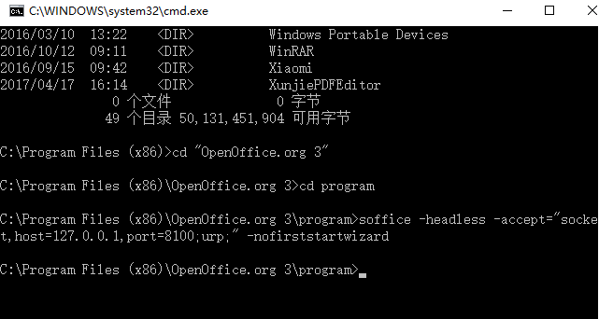
打开dos窗口，进入openoffice安装盘符（这个不是你安装软件时解压的那个路径，是安装的路径，一般会在C:\Program Files (x86)\OpenOffice.org 3\program），输入以下代码来启动服务：
soffice -headless -accept="socket,host=127.0.0.1,port=8100;urp;" -nofirststartwizard

四．开发过程
1.新建项目，将flexpaper文件中的四个js文件夹拷贝至网站根目录;
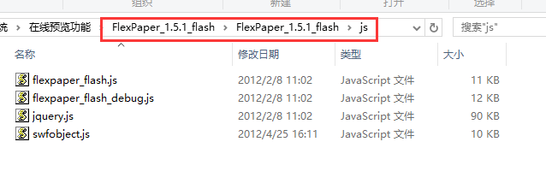
将FlexPaperViewer.swf和Paper.swf拷贝至网站根目录下(该文件主要是用在网页中播放swf文件的播放器)，
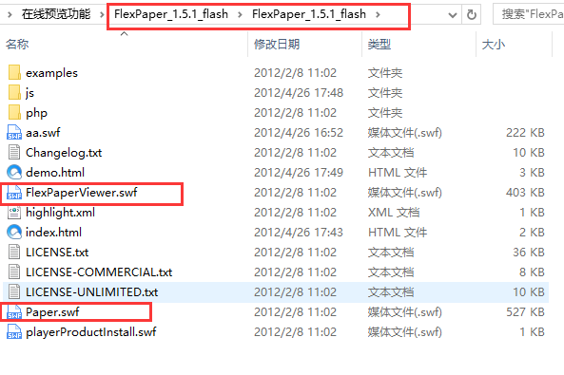
将jodconverter-2.2.2里的lib下的所有jar包以及cos.jar拷到你的项目里
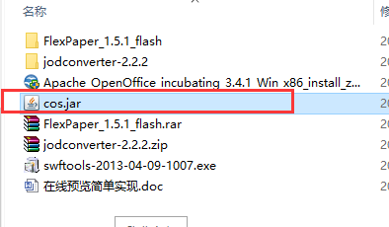
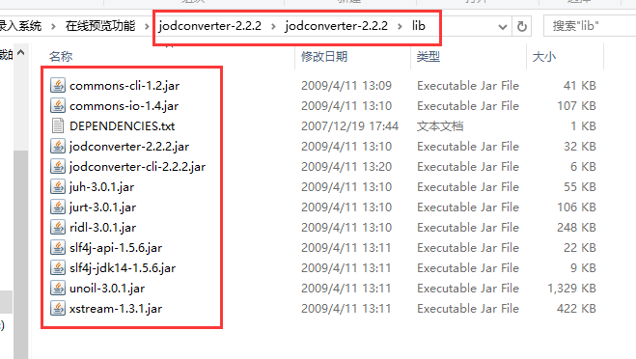

目录结构如下图：注：需创建upload文件夹
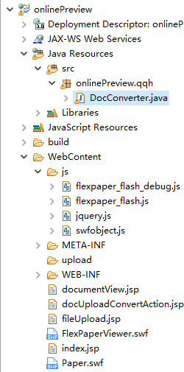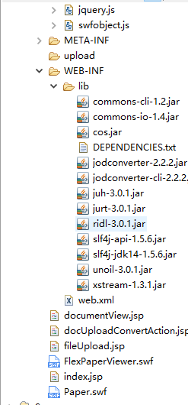

- 创建fileUpload.jsp

<%@ page language="java" contentType="text/html; charset=UTF-8"
pageEncoding="UTF-8"%>
<!DOCTYPE html PUBLIC "-//W3C//DTD HTML 4.01 Transitional//EN" "http://www.w3.org/TR/html4/loose.dtd">
<html>
<head>
<meta http-equiv="Content-Type" content="text/html; charset=UTF-8">
<title>文档在线预览系统</title>
<style>
body {margin-top:100px;background:#fff;font-family: Verdana, Tahoma;}
a {color:#CE4614;}
#msg-box {color: #CE4614; font-size:0.9em;text-align:center;}
#msg-box .logo {border-bottom:5px solid #ECE5D9;margin-bottom:20px;padding-bottom:10px;}
#msg-box .title {font-size:1.4em;font-weight:bold;margin:0 0 30px 0;}
#msg-box .nav {margin-top:20px;}
</style>

</head>
<body>
<div id="msg-box">
<form name="form1" method="post" enctype="multipart/form-data" action="docUploadConvertAction.jsp">
<div class="title">
请上传要处理的文件，过程可能需要几分钟，请稍候片刻。
</div>
<p>
<input name="file1" type="file">
</p>
<p>
<input type="submit" name="Submit" value="上传">
</p>
</form >
</div>
</body>
</html>

- 创建转换页docUploadConvertAction.jsp

<%@ page language="java" contentType="text/html; charset=UTF-8" pageEncoding="UTF-8"%>

<%@page import="java.io.*"%>
<%@page import="java.util.Enumeration"%>
<%@page import="com.oreilly.servlet.MultipartRequest"%>
<%@page import="com.oreilly.servlet.multipart.DefaultFileRenamePolicy"%>
<%@page import="onlinePreview.qqh.DocConverter"%>
<%
//文件上传采用cos组件上传，可更换为commons-fileupload上传，文件上传后，保存在upload文件夹
//获取文件上传路径
String saveDirectory =application.getRealPath("/")+"upload";
//打印上传路径信息
System.out.println(saveDirectory);
//每个文件最大50m
int maxPostSize = 50 * 1024 * 1024 ;
//采用cos缺省的命名策略，重名后加1,2,3...如果不加dfp重名将覆盖
DefaultFileRenamePolicy dfp = new DefaultFileRenamePolicy();
//response的编码为"UTF-8",同时采用缺省的文件名冲突解决策略,实现上传,如果不加dfp重名将覆盖
MultipartRequest multi = new MultipartRequest(request, saveDirectory, maxPostSize,"UTF-8",dfp);
//MultipartRequest multi = new MultipartRequest(request, saveDirectory, maxPostSize,"UTF-8");
//输出反馈信息
Enumeration files = multi.getFileNames();
while (files.hasMoreElements()) {
System.err.println("ccc");
String name = (String)files.nextElement();
File f = multi.getFile(name);
if(f!=null){
String fileName = multi.getFilesystemName(name);
//获取上传文件的扩展名
String extName=fileName.substring(fileName.lastIndexOf(".")+1);
//文件全路径
String lastFileName= saveDirectory+"\\" + fileName;
//获取需要转换的文件名,将路径名中的'\'替换为'/'
String converfilename = saveDirectory.replaceAll("\\\\", "/")+"/"+fileName;
System.out.println(converfilename);
//调用转换类DocConverter,并将需要转换的文件传递给该类的构造方法
DocConverter d = new DocConverter(converfilename);
//调用conver方法开始转换，先执行doc2pdf()将office文件转换为pdf;再执行pdf2swf()将pdf转换为swf;
d.conver();
//调用getswfPath()方法，打印转换后的swf文件路径
System.out.println(d.getswfPath());
//生成swf相对路径，以便传递给flexpaper播放器
String swfpath = "upload"+d.getswfPath().substring(d.getswfPath().lastIndexOf("/"));
System.out.println(swfpath);
//将相对路径放入sessio中保存
session.setAttribute("swfpath", swfpath);
out.println("上传的文件:"+lastFileName);
out.println("文件类型"+extName);
out.println("<hr>");
}
}

%>
<!DOCTYPE html PUBLIC "-//W3C//DTD HTML 4.01 Transitional//EN" "http://www.w3.org/TR/html4/loose.dtd">
<html>
<head>
<meta http-equiv="Content-Type" content="text/html; charset=UTF-8">
<title>Insert title here</title>
<style>
body {margin-top:100px;background:#fff;font-family: Verdana, Tahoma;}
a {color:#CE4614;}
#msg-box {color: #CE4614; font-size:0.9em;text-align:center;}
#msg-box .logo {border-bottom:5px solid #ECE5D9;margin-bottom:20px;padding-bottom:10px;}
#msg-box .title {font-size:1.4em;font-weight:bold;margin:0 0 30px 0;}
#msg-box .nav {margin-top:20px;}
</style>
</head>
<body>
<div>
<form name="viewForm" id="form_swf" action="documentView.jsp" method="POST">
<input type='submit' value='预览' class='BUTTON SUBMIT'/>
</form>
</div>
</body>
</html>

- 创建查看页documentView.jsp

<%@ page language="java" contentType="text/html; charset=UTF-8" pageEncoding="UTF-8"%>
<%
String swfFilePath=session.getAttribute("swfpath").toString();
System.out.println("swfFilePath:"+swfFilePath);
%>
<!DOCTYPE html PUBLIC "-//W3C//DTD HTML 4.01 Transitional//EN" "http://www.w3.org/TR/html4/loose.dtd">
<html>
<head>
<meta http-equiv="Content-Type" content="text/html; charset=UTF-8">
<script type="text/javascript" src="js/jquery.js"></script>
<script type="text/javascript" src="js/flexpaper_flash.js"></script>
<script type="text/javascript" src="js/flexpaper_flash_debug.js"></script>
<style type="text/css" media="screen">
html, body { height:100%; }
body { margin:0; padding:0; overflow:auto; }
#flashContent { display:none; }
</style>

<title>文档在线预览系统</title>
</head>
<body>
<div style="position:absolute;left:50px;top:10px;">
<a id="viewerPlaceHolder" style="width:820px;height:650px;display:block"></a>

<script type="text/javascript">
var fp = new FlexPaperViewer(
'FlexPaperViewer',
'viewerPlaceHolder', { config : {
SwfFile : escape('<%=swfFilePath%>'),
Scale : 0.6,
ZoomTransition : 'easeOut',
ZoomTime : 0.5,
ZoomInterval : 0.2,
FitPageOnLoad : true,
FitWidthOnLoad : false,
FullScreenAsMaxWindow : false,
ProgressiveLoading : false,
MinZoomSize : 0.2,
MaxZoomSize : 5,
SearchMatchAll : false,
InitViewMode : 'SinglePage',

ViewModeToolsVisible : true,
ZoomToolsVisible : true,
NavToolsVisible : true,
CursorToolsVisible : true,
SearchToolsVisible : true,

localeChain: 'en_US'
}});
</script>
</div>
</body>
</html>

- 创建转换类DocConverter.java

package onlinePreview.qqh;

import java.io.BufferedInputStream;
import java.io.File;
import java.io.IOException;
import java.io.InputStream;

import com.artofsolving.jodconverter.DocumentConverter;
import com.artofsolving.jodconverter.openoffice.connection.OpenOfficeConnection;
import com.artofsolving.jodconverter.openoffice.connection.SocketOpenOfficeConnection;
import com.artofsolving.jodconverter.openoffice.converter.OpenOfficeDocumentConverter;

/**
* doc docx格式转换
*/
public class DocConverter {
private static final int environment = 1;// 环境 1：windows 2:linux
private String fileString;// (只涉及pdf2swf路径问题)
private String outputPath = "";// 输入路径 ，如果不设置就输出在默认的位置
private String fileName;
private File pdfFile;
private File swfFile;
private File docFile;

public DocConverter(String fileString) {
ini(fileString);
}

/**
* 重新设置file
*
* @param fileString
*/
public void setFile(String fileString) {
ini(fileString);
}

/**
* 初始化
*
* @param fileString
*/
private void ini(String fileString) {
this.fileString = fileString;
fileName = fileString.substring(0, fileString.lastIndexOf("."));
docFile = new File(fileString);
pdfFile = new File(fileName + ".pdf");
swfFile = new File(fileName + ".swf");
}

/**
* 转为PDF
*
* @param file
*/
private void doc2pdf() throws Exception {
if (docFile.exists()) {
if (!pdfFile.exists()) {
OpenOfficeConnection connection = new SocketOpenOfficeConnection(8100);
try {
connection.connect();
DocumentConverter converter = new OpenOfficeDocumentConverter(connection);
converter.convert(docFile, pdfFile);
// close the connection
connection.disconnect();
System.out.println("****pdf转换成功，PDF输出：" + pdfFile.getPath()+ "****");
} catch (java.net.ConnectException e) {
e.printStackTrace();
System.out.println("****swf转换器异常，openoffice服务未启动！****");
throw e;
} catch (com.artofsolving.jodconverter.openoffice.connection.OpenOfficeException e) {
e.printStackTrace();
System.out.println("****swf转换器异常，读取转换文件失败****");
throw e;
} catch (Exception e) {
e.printStackTrace();
throw e;
}
} else {
System.out.println("****已经转换为pdf，不需要再进行转化****");
}
} else {
System.out.println("****swf转换器异常，需要转换的文档不存在，无法转换****");
}
}

/**
* 转换成 swf
*/
@SuppressWarnings("unused")
private void pdf2swf() throws Exception {
Runtime r = Runtime.getRuntime();
if (!swfFile.exists()) {
if (pdfFile.exists()) {
if (environment == 1) {// windows环境处理
try {
Process p = r.exec("D:/Program Files (x86)/SWFTools/pdf2swf.exe "+ pdfFile.getPath() + " -o "+ swfFile.getPath() + " -T 9");
System.out.print(loadStream(p.getInputStream()));
System.err.print(loadStream(p.getErrorStream()));
System.out.print(loadStream(p.getInputStream()));
System.err.println("****swf转换成功，文件输出："
+ swfFile.getPath() + "****");
if (pdfFile.exists()) {
pdfFile.delete();
}

} catch (IOException e) {
e.printStackTrace();
throw e;
}
} else if (environment == 2) {// linux环境处理
try {
Process p = r.exec("pdf2swf " + pdfFile.getPath()
+ " -o " + swfFile.getPath() + " -T 9");
System.out.print(loadStream(p.getInputStream()));
System.err.print(loadStream(p.getErrorStream()));
System.err.println("****swf转换成功，文件输出："
+ swfFile.getPath() + "****");
if (pdfFile.exists()) {
pdfFile.delete();
}
} catch (Exception e) {
e.printStackTrace();
throw e;
}
}
} else {
System.out.println("****pdf不存在,无法转换****");
}
} else {
System.out.println("****swf已经存在不需要转换****");
}
}

static String loadStream(InputStream in) throws IOException {

int ptr = 0;
in = new BufferedInputStream(in);
StringBuffer buffer = new StringBuffer();

while ((ptr = in.read()) != -1) {
buffer.append((char) ptr);
}

return buffer.toString();
}
/**
* 转换主方法
*/
@SuppressWarnings("unused")
public boolean conver() {

if (swfFile.exists()) {
System.out.println("****swf转换器开始工作，该文件已经转换为swf****");
return true;
}

if (environment == 1) {
System.out.println("****swf转换器开始工作，当前设置运行环境windows****");
} else {
System.out.println("****swf转换器开始工作，当前设置运行环境linux****");
}
try {
doc2pdf();
pdf2swf();
} catch (Exception e) {
e.printStackTrace();
return false;
}

if (swfFile.exists()) {
return true;
} else {
return false;
}
}

/**
* 返回文件路径
*
* @param s
*/
public String getswfPath() {
if (swfFile.exists()) {
String tempString = swfFile.getPath();
tempString = tempString.replaceAll("\\\\", "/");
return tempString;
} else {
return "";
}

}
/**
* 设置输出路径
*/
public void setOutputPath(String outputPath) {
this.outputPath = outputPath;
if (!outputPath.equals("")) {
String realName = fileName.substring(fileName.lastIndexOf("/"),
fileName.lastIndexOf("."));
if (outputPath.charAt(outputPath.length()) == '/') {
swfFile = new File(outputPath + realName + ".swf");
} else {
swfFile = new File(outputPath + realName + ".swf");
}
}
}

}

6.部署发布
启动tomcat，部署当前web应用
地址栏输入http://localhost:8080/ctcesims/documentUpload.jsp 如下图：
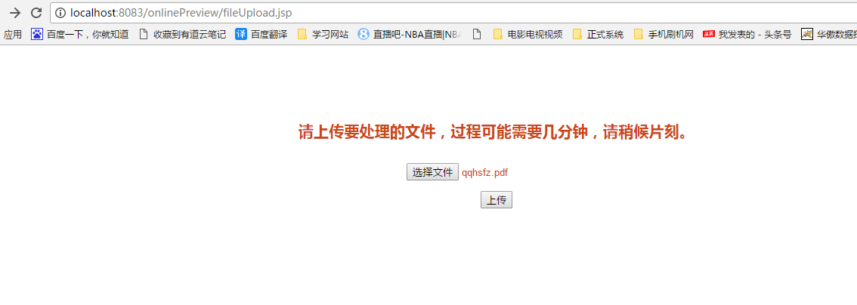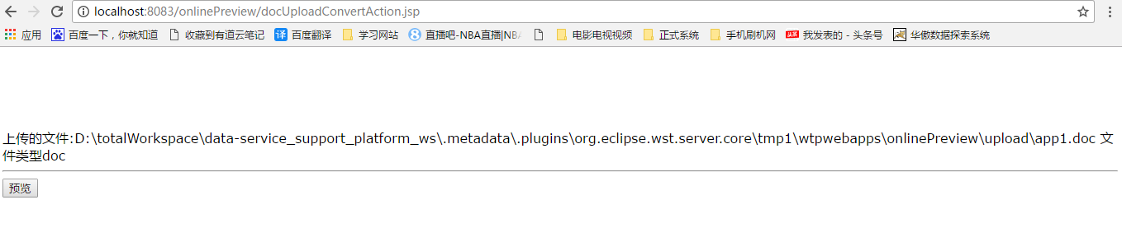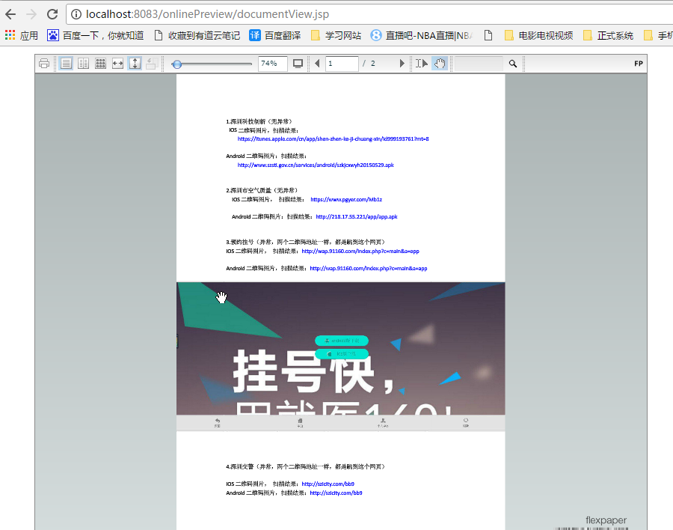

未解决问题：不支持中文名文件，这个大家自己调试转换一下就可以了

